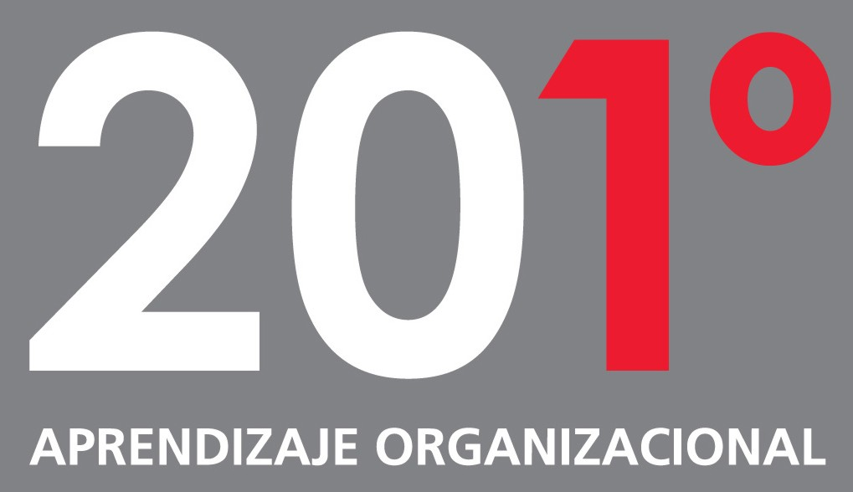

COACHING Y LIDERAZGO

PROGRAMA DE DESARROLLO

DE HABILIDADES PARA EL LIDER COACH

TRABAJO PRÁCTICO N° 5

FACILITADORES

NORA PATLIS
NICOLAS RODRIGUEZ ALVAREZ
TRABAJO PRÁCTICO Nº 5 - ……nombre….

- En los próximos días te pedimos que observes:

- ¿Que estado de ánimo predominante podés observar en vos? ¿Reconoces más de uno?
- ¿Que estado de ánimo predominante podés observar en tu espacio de trabajo? ¿Reconoces más de uno? ¿Como te relacionas con ese EA desde tu propio estado de ánimo?
- ¿Los líderes están escuchando a los demás? Si no lo están, ¿qué están dejando pasar por alto?
- ¿De qué manera el estado de ánimo de los líderes afecta el lugar de trabajo?
- ¿Qué reflexión puedes hacer acerca del miedo y la confianza en tu espacio de trabajo?
Nota: Si no estuvieras trabajando en este momento, te pedimos que elijas algún otro ámbito de tu vida para observar lo anterior.

- ¿Qué acciones consideras que podrías realizar si quisieras generar un estado de ánimo diferente al que observas como predominante en tu equipo de trabajo?

- Por favor, te pedimos que vuelvas a la página en la que escribiste acerca de tu situación de vida actual, en el TP Nº 1.
Desde lo aprendido acerca de emociones y estados de ánimo,
  - ¿Reconoces el estado emocional que predomina en tu relato?
  - ¿Observas las posibilidades de rediseñarlo si no fuera el que elegís?
  - Si lo hicieras, ¿Qué piensas que cambiarías a futuro?
A partir de las reflexiones anteriores, si quisieras cambiar algo en tu relato, te invitamos a hacerlo.

Ante dudas o consultas estamos a tu disposición
Una vez realizado, por favor, enviar este TP por mail a tu instructor:

Nora Patlis npatlis@201grados.com
Nicolás Rodríguez Álvarez nrodriguezalvarez@201grados.com

